|  |
| --- |
| **SPRINT 2: Repositorio de Código - Diseño Base de Datos** |

|  |  |
| --- | --- |
| **Identificación Proyecto** | |
| Nombre Proyecto: | Sistema de información para la administración de conjuntos residenciales |
| Número Equipo: | 4 |
| **Integrantes del equipo** | |
| Rol  (Líder-Desarrollador – Cliente) | Nombre |
| Scrum master | Juan Felipe Uribe Rios |
| Desarrollador-analista | Andres Felipe Sanabria Lesmes |
| Desarrollador-analista | Danith Danila Silva |
| Desarrollador-analista | Juan Esteban Tejada Herrera |
| Desarrollador-analista | Lina Valencia Mora |
| Product Owner | Kelly Johana Ariza |
|  |  |

|  |
| --- |
| **Repositorio de Código GitLab o GitHub** |

Como evidencia del repositorio de código, creado con GitLab o GitHub, además de la URL del repositorio, se debe presentar capturas de pantalla donde se visualicen aspectos:

URL: <https://github.com/Felipe1010/sprint-2.git>

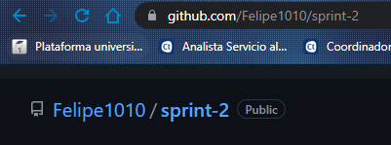

* Creación del proyecto del repositorio.
* 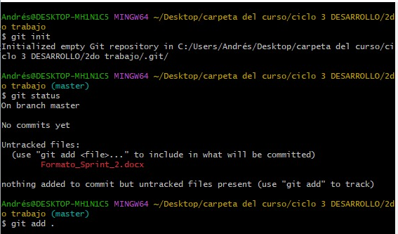

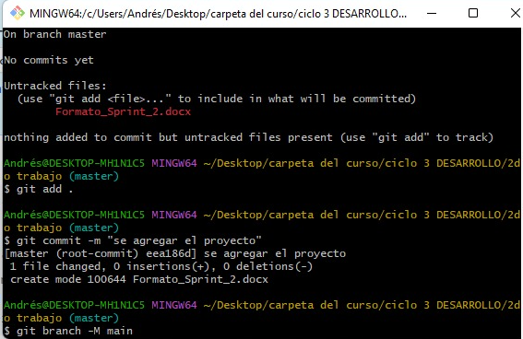

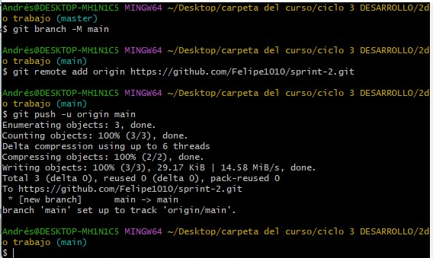

* Integrantes del equipo invitados.

“ tener en cuenta que la captura fue realizada por el administrador del repositorio por ende no aparece el nombre de el”

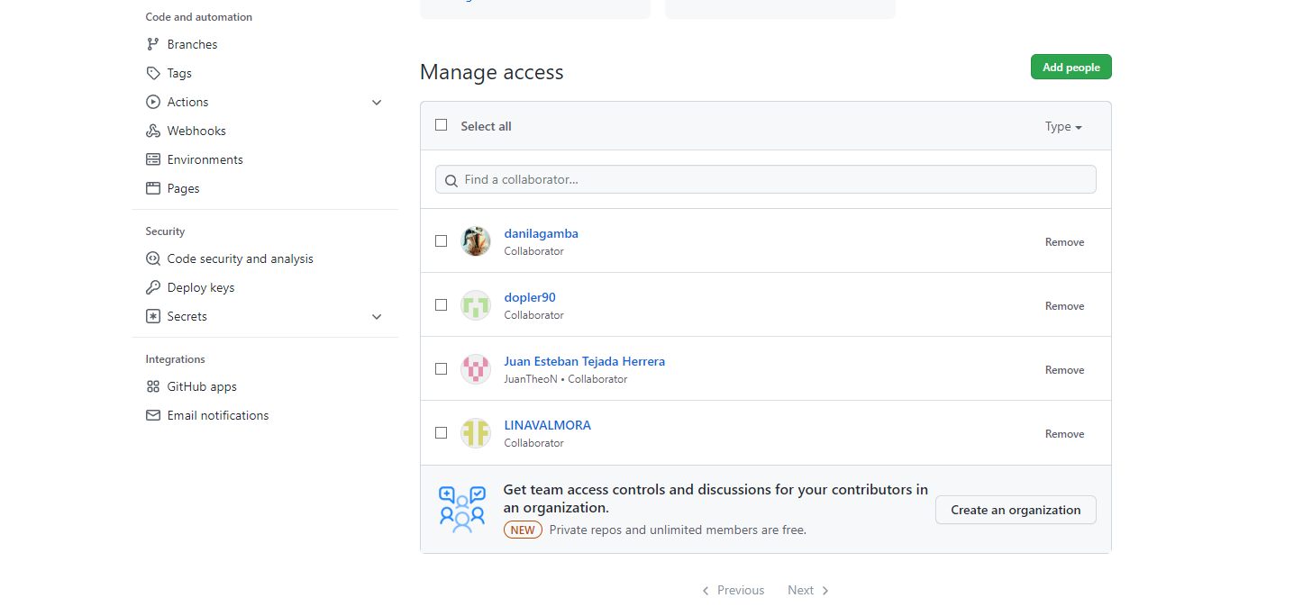

* Evidencia de la realización de alguna actualización (commit), donde se visualice la actualización y el historial de actualizaciones (Versiones)

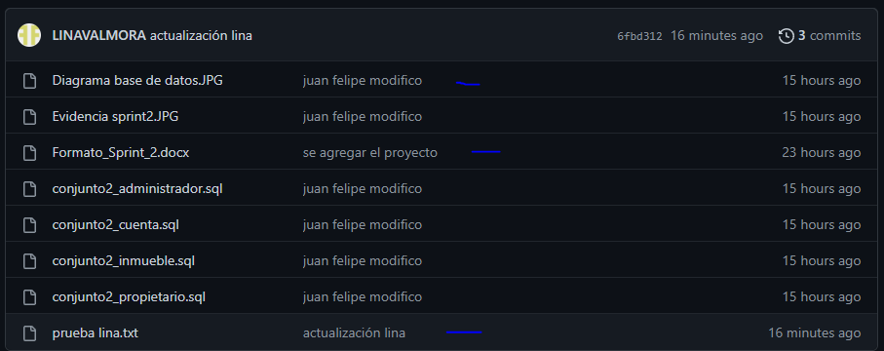

|  |
| --- |
| **Diseño de la Base de Datos (Proceso de normalización)** |

Como evidencia del Diseño de la Base de Datos, se debe presentar el proceso de normalización efectuado (Formas Normales).

|  |
| --- |
| **Esquema de la Base de Datos (Código SQL)** |

Como evidencia del Esquema de la Base de Datos, se debe presentar el código SQL de creación de la base de datos.

create database Conjunto2;

use Conjunto2;

create table Administrador(

id_administrador int not null,

nombre varchar(45) not null,

documento varchar(20) not null,

telefono varchar(10)not null,

email varchar(45) not null,

direccion varchar(20)not null,

usuario varchar(20)not null,

contraseña varchar(20)not null,

primary key (id_administrador)

);

create table propietario(

id_propietario int not null,

nombre varchar(45) not null,

usuario varchar (45) not null,

contrasena varchar (45) not null,

documento varchar (20) not null,

telefono varchar (10)not null,

email varchar(45)not null,

persona varchar (20)not null,

cuenta varchar (20)not null,

primary key (id_propietario)

);

create table Inmueble(

id_inmueble int not null,

nombre varchar(45) not null,

matricula varchar(45) not null,

numero_de_casa varchar(45) not null,

bloque varchar(3) not null,

propietario int not null,

primary key(id_inmueble),

constraint Inmueble_propietario_fk foreign key (propietario) references propietario(id_propietario)

);

create table cuenta(

id_cuenta int not null,

fecha date not null,

valor int not null,

estado varchar(20)not null,

casa varchar(4)not null,

propietario int not null,

administrador int not null,

primary key(id_cuenta),

constraint cuenta_administrador_fk foreign key (administrador) references administrador(id_administrador),

constraint cuenta_propietario_fk foreign key (propietario) references propietario(id_propietario)

);

|  |
| --- |
| **Evidencia JIRA (Seguimiento del proyecto)** |

Como evidencia del seguimiento del proyecto con la metodología ágil SCRUM, utilizando el software JIRA, se debe presentar capturas de pantalla donde se visualice la ejecución de los Sprint con las historias de usuario relacionadas con el repositorio de código y el diseño de la base de datos.

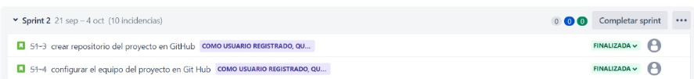



|  |
| --- |
| **Evidencias de las Reuniones de Equipo** |

Como evidencia de las reuniones que efectúa el equipo del proyecto, presentar capturas de pantalla de las reuniones efectuadas y si lo consideran pertinente algunas actas de las reuniones.

